PEDIDO DE PROVIDÊNCIAS Nº ____/2025
Excelentíssimo Presidente,
Excelentíssimos Vereadores,
O VEREADOR QUE ESTE SUBSCREVE, NO USO DE SUAS ATRIBUIÇÕES, NOS TERMOS DO REGIMENTO INTERNO, APÓS OUVIDA A CASA E TRÂMITES REGIMENTAIS, QUE SEJA ENVIADA CORRESPONDÊNCIA AO EXCELENTÍSSIMO PREFEITO MUNICIPAL SR. JEFERSON DOUGLAS SOARES ESTANISLAU, SOLICITANDO AO SAAE, PARA QUE PROCEDA COM A INSTALAÇÃO DE UMA TORNEIRA COM PONTO DE ÁGUA NA PRAÇA LOCALIZADA ENTRE AS RUAS ILDEU FERREIRA DE SOUZA E RUA DOUTOR TEODORO FRANCISCO CHAGAS, NA ALTURA DO Nº300 – JARDIM DOS PEQUIS. INSTA SALIENTAR QUE O PRESENTE PEDIDO ESTÁ CONSOANTE AO OBJETIVO DE DESENVOLVIMENTO SUSTENTÁVEL – ODS DE N° 15 DA ONU/AGENDA 2030.
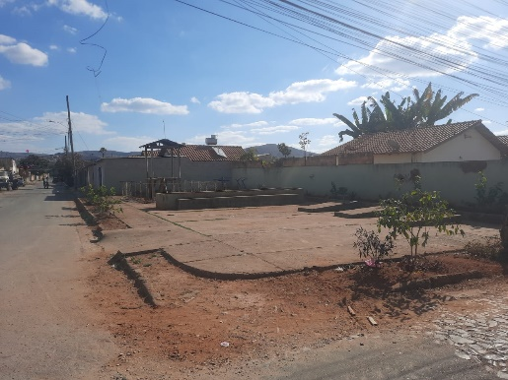
JUSTIFICATIVA
A solicitação de instalação de uma torneira com ponto de água justifica-se pela existência de uma plantação no local, que atualmente depende do transporte manual de água por moradores, utilizando baldes trazidos de suas residências. Essa prática, além de ser onerosa e pouco prática, compromete a regularidade da irrigação e o bom desenvolvimento das plantas. A instalação visa facilitar o acesso à água, promovendo eficiência na manutenção da plantação e incentivando o cuidado coletivo com o espaço. Diante de tais circunstâncias, é indispensável a resolução do pedido.
Sete Lagoas, 08 de julho de 2025


